Государственное бюджетное профессиональное образовательное учреждение

Самарской области

«Тольяттинский социально-экономический колледж»

**КУРСОВАЯ РАБОТА**

**ПРОЕКТИРОВАНИЕ ИНФОРМАЦИОННОЙ СИСТЕМЫ «КОМПЬЮТЕРНЫЙ МАГАЗИН»**

**ПМ.05 ПРОЕКТИРОВАНИЕ И РАЗРАБОТКА ИНФОРМАЦИОННЫХ СИСТЕМ**

**МДК 05.01 ПРОЕКТИРОВАНИЕ И ДИЗАЙН ИНФОРМАЦИОННЫХ СИСТЕМ**

**09.02.07 Информационные системы и программирование**

|  |  |  |  |
| --- | --- | --- | --- |
| Студент |  | **/** |  |
|  | *подпись* |  | *И.О. Фамилия* |
| __.__.2022 г. |  |  |  |
| Оценка выполнения и защиты курсовой работы | | |  |
|  | | |  |
| Руководитель |  | **/** | В.М. Ильичев |
|  | *подпись* |  | *И.О. Фамилия* |
| 00.00.2022 г. |  |  |  |

Тольятти, 2022

Государственное бюджетное профессиональное образовательное учреждение

Самарской области

«Тольяттинский социально-экономический колледж»

|  |  |  |
| --- | --- | --- |
|  |  | Утверждаю:  Заместитель директора по УР  _______________ М.С. Киронова  *« » 202 г.* |

**ЗАДАНИЕ**

на курсовую работу

**по ПМ.05 Проектирование и разработка информационных систем модуля, выполняемой в рамках МДК.05.01 Проектирование и дизайн информационных систем** студента группы ИСП-32

________________________________________________________

*Фамилия Имя отчество студента*

Тема курсовой работы: «Проектирование информационной системы **«**Компьютерный магазин»

1. Содержание задания:

1.1 Разработать техническое задание на разработку информационной системы

1.2 На основе теоретического анализа литературы и источников произвести анализ предметной области ИС

1.3 Провести функциональное проектирование информационной системы

1.4 Разработать архитектуру информационной системы.

1. Исходные данные:

Исходные данные для практической реализации автоматизированной информационной системы (АИС) берутся из различных информационных источников (Интернет-ресурсы, печатные издания, периодика и др.).

1. Содержание курсовой работы

Введение

1 Аналитическая часть (название темы курсовой работы)

* 1. Анализ предметной области
  2. Обоснование актуальности разработки информационной системы

1.2 Разработка функциональной модели

1.3 Описание средств разработки информационной системы

2 Проектирование информационной системы

2.1 Диаграммы прецедентов

2.2 Диаграмма последовательности действий

2.3 Диаграммы кооперации

2.4 Диаграммы действий

2.5 Диаграмма классов

2.6 Диаграмма состояния объекта

2.7 Диаграмма компонентов

2.8 Диаграмма размещения

Заключение

Список использованных источников

Приложения

Техническое задание

Словарь данных

Дата выдачи задания: «17» января 2022 г.

Дата сдачи работы на отделение: «__»_________2022 г.

Руководитель курсового(ой) проекта(работы) _____________________/ В.М. Ильичев

подпись расшифровка подписи

**КАЛЕНДАРНЫЙ ПЛАН**

выполнения курсовой работы

Студентом 3 курса группы ИСП

По теме Проектирование информационной системы «компьютерный магазин»

|  |  |  |  |  |
| --- | --- | --- | --- | --- |
| №  этапа  работы | Содержание этапов работы | Плановый срок выполнения этапа | Планируемый объем выполнения  этапа, % | Отметка  о  выполнении  этапа |
| 1 | Выбор, обоснование темы и объекта исследования | Январь 2022 | 5% |  |
| 2 | Утверждение темы, согласование плана. Введение, библиография | Январь 2022 | 10% |  |
| 3 | Изучение и анализ информационных материалов по теме | Февраль 2022 | 15% |  |
| 4 | Обоснование актуальности выбранной темы применительно к профессиональной деятельности (введение) | Февраль 2022 | 20% |  |
| 5 | Изложение материала основной части по теме курсовой работы | Февраль 2022 | 20% |  |
| 6 | Подведение итогов проведенного анализа, формулировка выводов УИР применительно к профессиональной деятельности (заключение) | Март 2022 | 20% |  |
| 7 | Оформление работы и сдача на проверку | Март 2022 | 10% |  |
| 8 | Защита работы | Март 2022 |  |  |

|  |  |  |  |
| --- | --- | --- | --- |
| Студент |  | **/** |  |
|  | *подпись* |  | *И.О. Фамилия* |
| 17.01.2022 г. |  |  |  |
| Руководитель |  | **/** | В.М. Ильичев |
|  | *подпись* |  | *И.О. Фамилия* |
| 17.01.2022 г. |  |  |  |

СОДЕРЖАНИЕ

ВВЕДЕНИЕ 9

1 АНАЛИТИЧЕСКАЯ ЧАСТЬ (НАЗВАНИЕ ТЕМЫ КУРСОВОЙ РАБОТЫ) 11

1.1 Анализ предметной области 11

1.2 Обоснование актуальности разработки информационной системы 14

1.3 Разработка функциональной модели 15

1.3 Описание средств разработки информационной системы 17

2 ПРОЕКТИРОВАНИЕ ИНФОРМАЦИОННОЙ СИСТЕМЫ 19

2.1 Диаграммы прецедентов 19

2.2 Диаграмма последовательности действий 19

2.3 Диаграммы кооперации 19

2.4 Диаграммы действий 19

2.5 Диаграмма классов 19

2.6 Диаграмма состояния объекта 19

2.7 Диаграмма компонентов 19

2.8 Диаграмма размещения 19

ЗАКЛЮЧЕНИЕ 20

ПРИЛОЖЕНИЕ 21

# ВВЕДЕНИЕ

Популярность и потребность в магазинах автозапчастей находится на высоком уровне. Автоматизация процессов продажи, покупки и складирования продукции является основной задачей моей работы.

В связи с большим количеством не сетевых магазинов можно сделать вывод, что актуальность автоматизации данной области является крайне выгодной для разработчиков. С внедрением системы в работу магазина можно упростить документооборот, а также учет продукции. Приобретение продукции для продажи станет более простой, так как будет виден реальное положение дел. Поставщики будут внесены в базу данных, что упростит и упорядочит процесс закупки. Чтобы упростить сколько осталось товара в магазине и на складе будет создан регистр накопления, таким образом пользователь будет видеть в чем есть потребность у магазина.

# Таким образом, сейчас развиваются автомагазины. Им, разумеется, никак не обойтись без базы данных. Существует множество СУБД для их редактирования, но хотелось бы создать такое приложение, занимающее небольшой объем, простое в использовании и позволяющее редактировать базу данных без установленной СУБД. Именно этому и посвящена данная курсовая работа.

# При изучении предметной области, выяснилось, что информационная система «Автомагазин» на первый взгляд простая, но для ее реализации необходимо обратится к некоторым разделам, таким как создание базы данных и создание приложения для взаимодействия с этой базой данных.

# Целью курсовой работы является создание информационной системы «Автомагазин». Для достижения поставленной цели были определены следующие задачи:

# Описать предметную область;

# Спроектировать программный комплекс;

# Выполнить программную реализацию;

# Проанализировать качество программного обеспечения.

# 1 АНАЛИТИЧЕСКАЯ ЧАСТЬ (АВТОМАГАЗИН)

## Анализ предметной области

## *Предметная область ИС «Автомагазин» состоит из большого количества* *сущностей. По правам доступа в системы можно выделить следующие категории* *пользователей:*

Управляющий: Доступны все функции ИС, которые входят в систему, кроме тех, которые имеют финансовые функции («Денежные переводы, доступ к балансу, просмотр кредитных историй»)

Продавцы-консультанты, доступна история и работа с клиентами магазина

Администратор, доступ к персоналу магазина, к основным функциям магазина

Бухгалтер, доступ к финансовым функциям («Денежные переводы, доступ к балансу, просмотр кредитных историй»)

Основным видом деятельности продавца, для которого проектируется ИС, является учет информации о запчастях для автомобилей в магазине.

Основными этапами учета информации о запчастях являются:

Поступление новых запчастей.

При поступлении новых запчастей: указывается тип запчасти, модель автомобиля (для которой она подходит), фирма поставщик, количество и цена.

Удаление товаров(автозапчасти).

При продаже (при условии, если нет в наличии), или поломке, сотрудник магазина удаляет товар из списка.

Поиск информации о запчастях.

При необходимости, сотрудник магазина может быстро найти необходимую запчасть и просмотреть информацию о ней.

Сортировка по типу автозапчастей.

Производится сортировка комплектующих, которые будут выводится на экран, по их типу.

К недостаткам использования бумажных носителей следует отнести ярко выраженный человеческий фактор, приводящий порой к значительным ошибкам при работе с ними. Разработанная в рамках курсовой работы информационная система учета автозапчастей в магазине, позволяет отказаться от использования бумажных носителей и, как следствие, повысить эффективность его работы.

Как показал анализ предметной области, основными единицами работ при взаимодействии с ИС являются:

* + - добавление новых запчастей;
    - удаление запчастей;
    - поиск информации о запчастях;
    - сортировка по типу запчастей

## 1.2 Обоснование актуальности разработки информационной системы

## В данной работе, показаны цели и задачи проекта, описана область изучения, а также произведен, анализ программного обеспечения, которые уже имеются на рынке, для выявления целесообразности создания собственного решения

Для автоматизации работы магазина автозапчастей, мне на решение были предоставлены следующие задачи: разработать и внедрить программный продукт для складского учета продукции.

Практическая значимость работы состоит в проверке на контрольном примере результатов исследования и разработки программного обеспечения на примере применения соответствующей базы данных - экономической информационной системы в бизнес-процессах по управлению складским учетом в автомагазине.

## 1.3 Разработка функциональной модели

Для решения задач моделирования бизнес-процессов мы будем использовать программный продукт Ramus Education, она поддерживает две методологии (IDEF0, DFD), позволяющие анализировать бизнес.

Компоненты синтаксиса языка IDEF0 – блоки, стрелки, диаграммы, правила.

Блоки представляют функции, определяемые как деятельность, процесс, операция, действие или преобразование. Стрелки представляют данные или материальные объекты, связанные с функциями.

Правила определяют, как следует применять компоненты. Диаграммы обеспечивают формат графического и словесного описания модели.

На рисунках 1.1- 1.5 отображены диаграммы IDEF0.

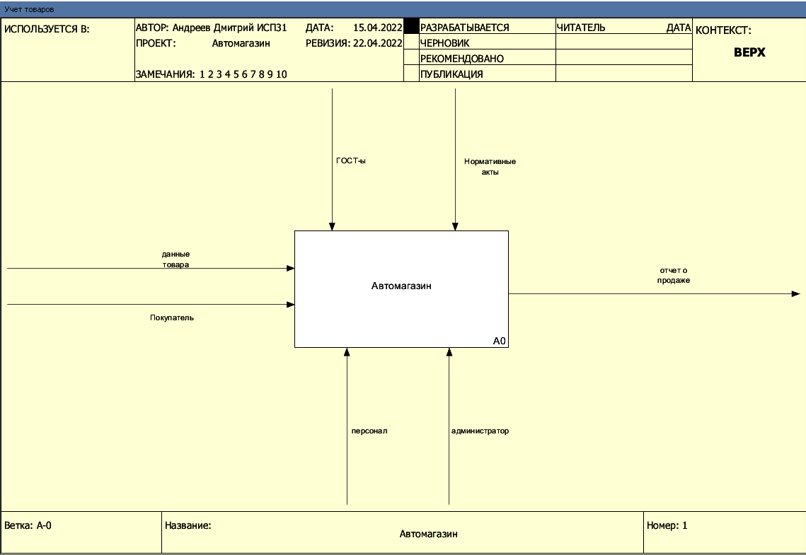

Рисунок 1.1 - Контекстная диаграмма «Автомагазин»

Каждая из четырех сторон прямоугольника имеет свое определенное значение (рисунок 4):

* + вход – это потребляемая или изменяемая работой информация или материал;
  + выход – информация или материал, которые производятся работой;
  + управление – процедуры, правила, стратегии или стандарты, которыми руководствуется работа;
  + механизмы – ресурсы, которые выполняют работу (например, сотрудники, оборудование, устройства и т.д.).

1. Вход – информация о товаре, данные о пользователе.
2. Выход – отчет о продаже.
3. Управление - ГОСТы, сертификаты на товары, нормативные акты.
4. Механизмы – Администратор, продавец.

На рисунке 5 представлена декомпозиция диаграммы «Учёт товаров».

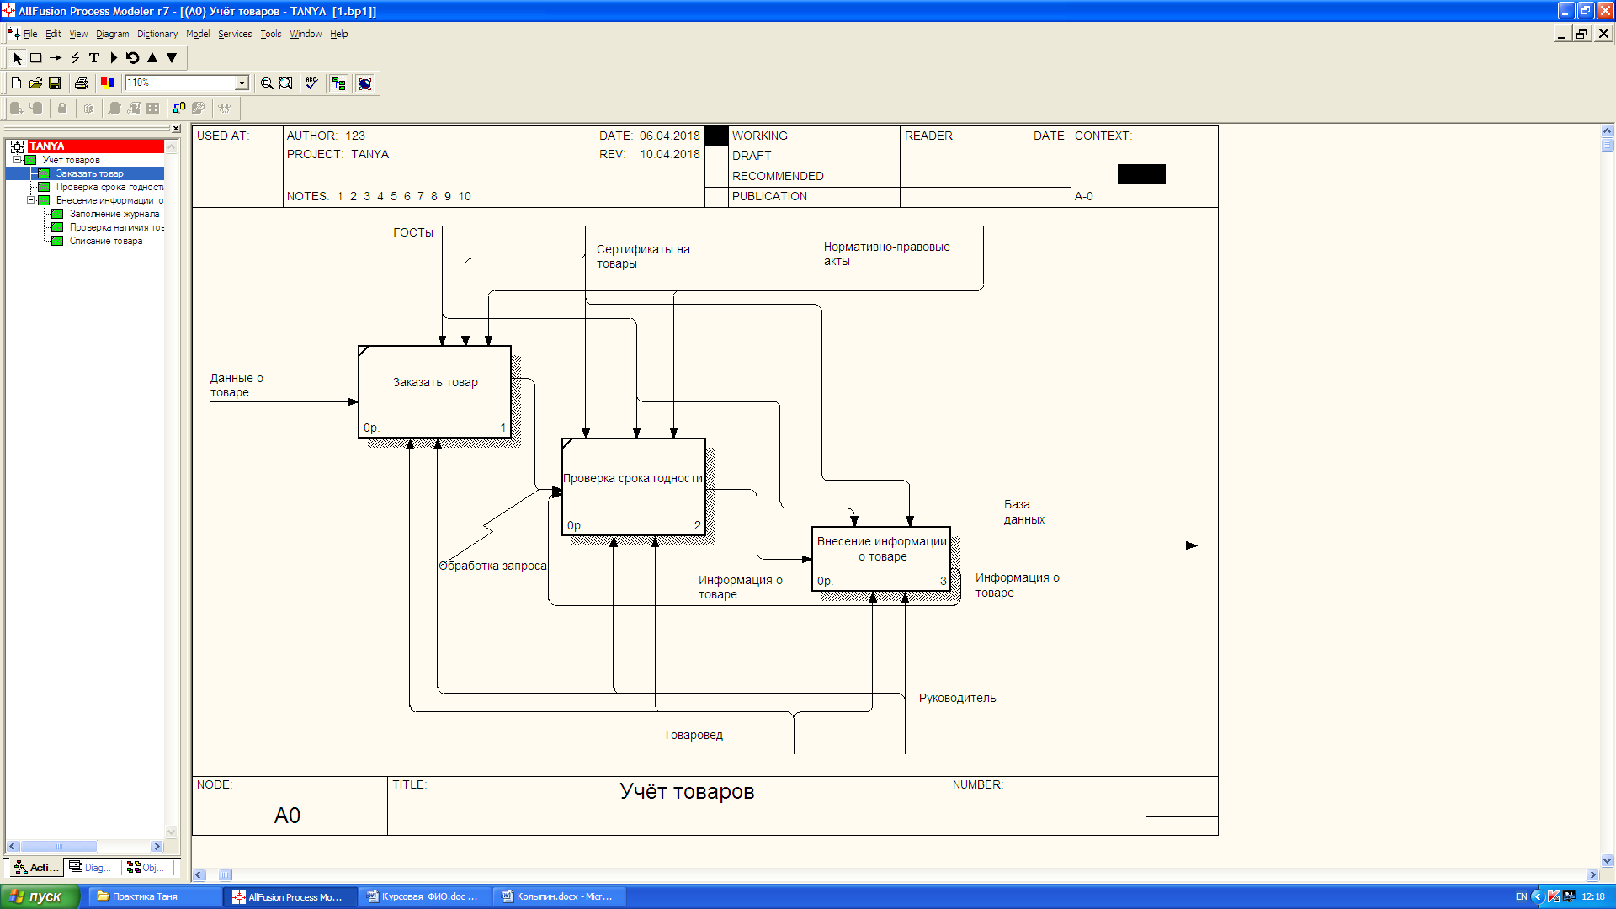

*Рисунок 5 - Декомпозиция диаграммы «Учёт товаров»*

*Рисунок1–Контекстная диаграмма, отображающая работу функционирования аэропорта*

## 1.3 Описание средств разработки информационной системы

*Пример: среди всего многообразия инструментальных средств рассмотрим средства с интегрированной средой разработки, предназначенные для создания клиентской и серверной частей приложения.*

*Обзор инструментальных средств показал, что возможным для реализации информационной системы являются следующие средства разработки:*

*………………*

*Пример: Средства для создания информационных систем или CASE-технология (Computer-Aided System Engineering, – автоматизированная разработка программного обеспечения) – это программный комплекс, обеспечивающий автоматизацию всех этапов технологического процесса (анализа, проектирования, разработки и сопровождения) сложных программных систем.*

*………………*

*Пример: сегодня средства разработки информационных систем**представлены в широком разнообразии. Их выбор отражает мнение команды разработчиков в рамках конкретного проекта, а поскольку и информационные системы разнообразны, и задачи у них разняться очень широко, ставка делается на оптимальное решение.*

*Основными средствами разработки ИС являются две категории продуктов:*

*1. CASE-системы (интегрированные с СУБД или независимые). Они многочислены, но их объединяет общее преимущество – возможность полностью разработать информационную систему без изменения технологической среды. CASE-системы популярны, обладают гибкостью, но при этом их инструментарий достаточно сложен.*

*2. Отдельные средства проектирования баз данных, построенные на определенной методологии и используемые в комплексе со средствами создания приложений.*

*………………*

# 2 ПРОЕКТИРОВАНИЕ ИНФОРМАЦИОННОЙ СИСТЕМЫ

## 2.1 Диаграммы прецедентов

От прецедента "Просмотр каталога" к прецеденту "Оплата заказа" установлено отношение включения на том основании, что каждый выбранный заказ должен быть подсчитан и оплачен. От прецедента "Оформление заказа" к прецеденту "Проверка формирования товара" установлено отношение включения, так как в результате оформления каждого заказа товар проверяется на его наличие.

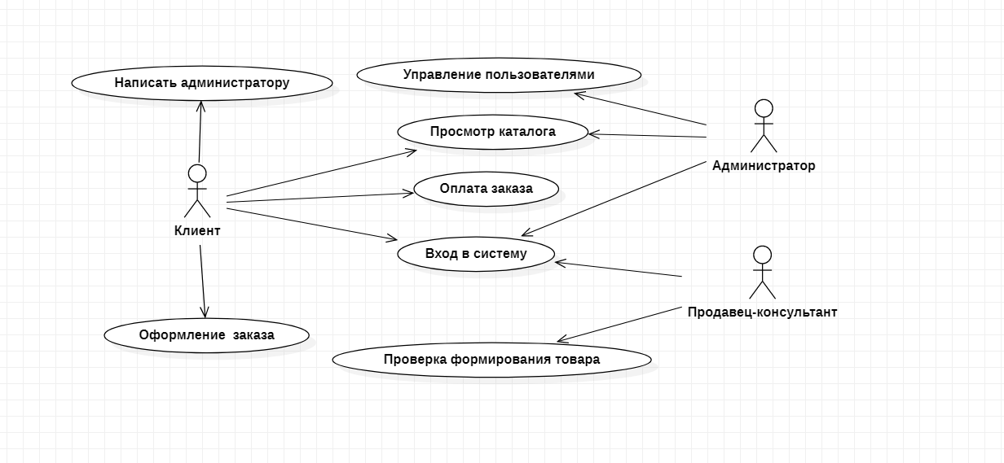

Рисунок 2.1 – Диаграмма прецедентов

На рисунке 2.1 приведена диаграмма прецедентов для информационной системы «Компьютерный магазин». В данной системе можно выделить следующие субъекты и соответствующие им прецеденты:

* + - продавец-консультант – проверяет, оплачен ли заказ («проверка формирования товара»);
    - администратор – предоставляет клиенту каталог товаров компьютерной техники («Управление пользователями»);
    - клиент – выбирает из списка каталога товар, оформляет заказ и оплачивает его.

## 2.2 Диаграмма последовательности действий

Диаграмма последовательности действий отображает взаимодействие объектов, упорядоченное по времени. На ней показаны объекты и классы, испол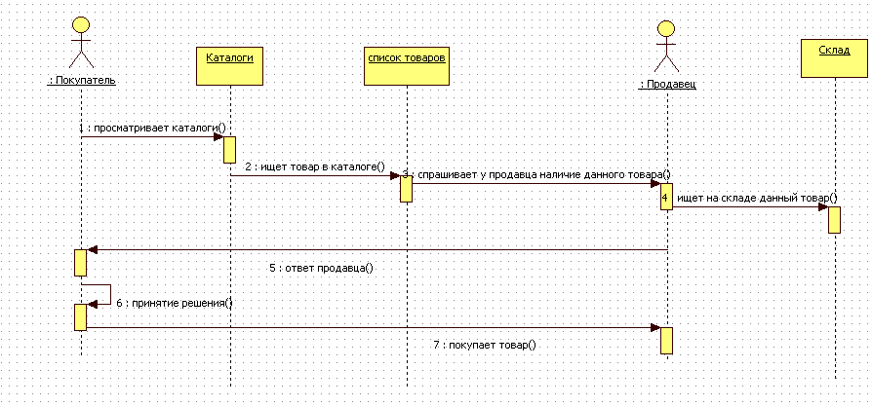ьзуемые в сценарии, и последовательность сообщений, которыми обмениваются объекты, для выполнения сценария.

На рисунке 2.2 представлена диаграмма последовательности действий процесса формирования заказа.

Рисунок 2.2 – Диаграмма последовательности действий процесса

## 2.3 Диаграммы кооперации

Диаграмма кооперации предназначена для спецификации структурных аспектов взаимодействия. Главная особенность диаграммы кооперации заключается в возможности графически представить не только последовательность взаимодействия, но и все структурные отношения между объектами, участвующими в этом взаимодействии.

Как видно из диаграммы (рисунок 2.3), при внедрении Администратора. Клиенту нет необходимости напрямую контактировать со продавцом-консультантом магазина для покупки товара. В режиме реального времени, после назначения Клиента в Администратор для покупки товара, специалисты могут просмотреть заказ и утвердить его.

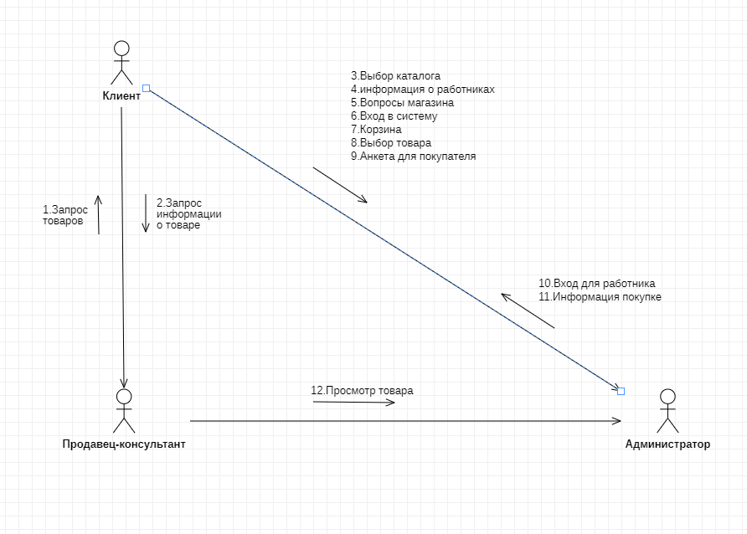

Рисунок 2.3 - Диаграмма кооперации, отображающая взаимодействие Клиента

с продавцом-консультантом с помощью Администратора

## 2.4 Диаграммы действий

Диаграммы действий (рисунок 2.4) отражают динамику проекта и представляют собой схемы потоков управления в системе от действия к действию, а также параллельные действия и альтернативные потоки.

В конкретной точке жизненного цикла диаграммы действий могут представлять потоки между функциями или внутри отдельной функции. На разных этапах жизненного цикла они создаются для отражения последовательности выполнения операции.

На диаграмме деятельности применяют один основной тип сущностей — деятельность, и один тип отношений — переходы (передачи управления), а также графические обозначения (развилки, слияния и ветвления), которые похожи на сущности, но таковыми на самом деле не являются, а представляют собой графический способ изображения некоторых частных случаев гипердуг в гиперграфе.

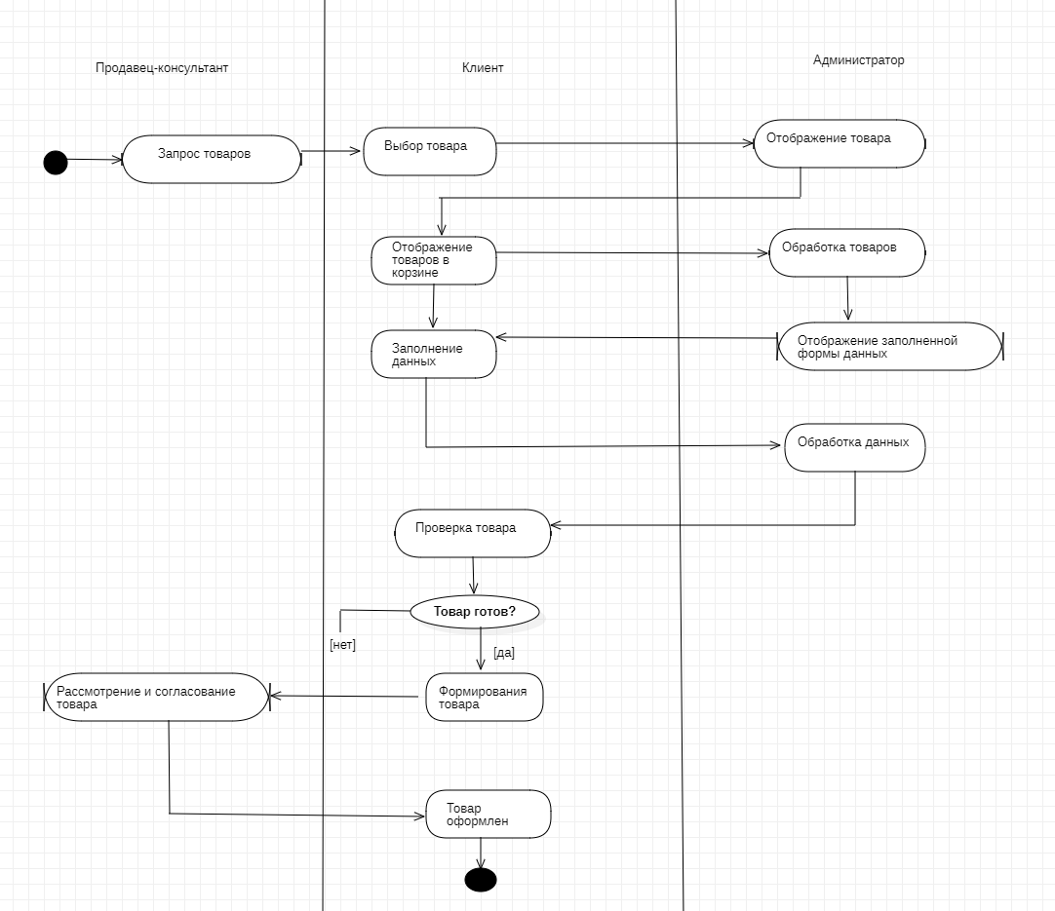

Рисунок 2.4 – Диаграмма действий для процесса оформления товара

## 2.5 Диаграмма классов

Диаграмма классов отображает отношения между классами (ассоциация, агрегация, композиция, обобщение), мощность отношений, а также структуру объектов.

На рисунке 2.5 изображена диаграмма классов для ИС «Автомагазин».

Рисунок 2.5 – Диаграмма классов ПМ «Формирование договоров» ИС «»

## 2.6 Диаграмма состояния объекта

Диаграмма состояний по существу является графом специального вида, который представляет некоторый автомат. Понятие автомата в контексте UML обладает довольно специфической семантикой, основанной на теории автоматов.

## 2.7 Диаграмма компонентов

Диаграмма компонентов (рисунок 2.7) применяется при проектировании физической структуры разрабатываемого программного обеспечения. Эта диаграмма показывает, как выглядит программное обеспечение на физическом уровне, то есть из каких частей оно состоит и как эти части связанны между собой.

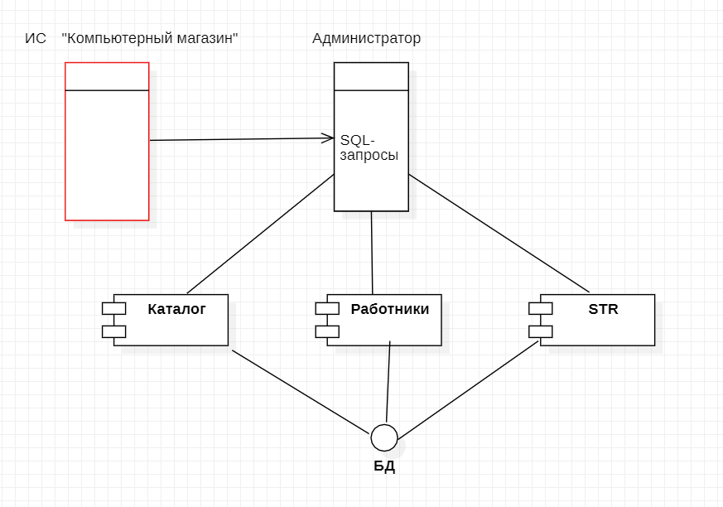

Рисунок 2.7 – Диаграмма компонентов Администратор ИС «Компьютерный магазин»

Таблица 1 – Описание диаграммы компонентов

|  |  |
| --- | --- |
| **Название компонента** | **Описание компонента** |
| ИС «Компьютерный магазин» | информационная система «Компьютерный магазин» ООО «Стрелец» |
| Администратор | программный модуль «Администратор» ИС «Компьютерный магазин» |
| Каталог | Компонент «Каталог» |
| Работники | Компонент «Работники» |
| STR | Компонент «STR» |
| БД | База данных, содержащая таблицы |

## 2.8 Диаграмма размещения

Диаграммы развертывания, или размещения, это один из двух видов диаграмм, используемых при моделировании физических аспектов объектно-ориентированной системы (другой вид - диаграммы компонентов). Такая диаграмма показывает конфигурацию узлов, где производится обработка информации, и то, какие компоненты размещены на каждом узле.

## 

Рисунок 2.8– Диаграмма размещения Администратора ИС «Компьютерный магазин»

Двухзвенная архитектура «клиент-сервер» (рисунок 2.8). В данной архитектуре происходит разделение функций приложений пользователя (клиента) и сервера. Клиентское приложение формирует запрос на языке SQL, сервер принимает его и переадресует SQL -серверу (специальной программе, управляющей БД). Таким образом, сам запрос выполняется на стороне сервера, а клиенту передаются лишь результаты запроса.

Достоинствами данной архитектуры являются:

* + - снижение требований к пользовательским ЭВМ;
    - снижение требований к сети;
    - снижение времени выполнения запроса в результате его оптимизации SQL-сервером;
    - повышение надёжность БД.

Недостатками являются:

* + - высокие требования к аппаратной части сервера;
    - сложности в настройке и эксплуатации сервера.

# ЗАКЛЮЧЕНИЕ

В первой части курсовой работы был произведен анализ предметной области системы автоматизации информационной системы «Автомагазин». Было разработано техническое задание, распространяемое на разработку информационной системы, а также раскрывающее назначение, требования к надёжности, функциям, эргономике, видам обеспечения и к системе в общем. Также, был рассмотрен бизнес-процесс отдел «Автомагазин» дальнейшем построена функциональная модель системы в программной среде Ramus. Произведена декомпозиция задачи, выполнен структурно-функциональный анализ объекта управленияОшибка: источник перекрёстной ссылки не найден

Во второй части курсовой работы на основе рассмотренных бизнес-процессов отдела «Автомагазин» были разработаны и подробно описаны логическая и физическая модели будущей АИС при помощи StarUML.

Затем был разработан программный модуль автоматизированной информационной системы «Автомагазин с собственным интерфейсом и запросами при помощи Интегрированной среды разработки Microsoft Visual Studio.

Подробно описан и проиллюстрирован функционал и структура самого модуля, а также проведено тестирование готового программного продукта. В последнюю очередь была составлена сопутствующая документация: руководство пользователя и протокол испытаний АИС.

# ПРИЛОЖЕНИЕ

1. ГОСТ 34.601 – 90. Информационная технология. Комплекс стандартов на автоматизированные системы. Автоматизированные системы. Стадии создания.
2. ГОСТ 34.602 - 2020. Информационная технология. Комплекс стандартов на автоматизированные системы. Техническое задание на создание автоматизированной системы. .
3. ГОСТ 19.201 - 78 ЕСПД. Техническое задание. Требования к содержанию и оформлению. .
4. ГОСТ 19.202 - 78 ЕСПД. Спецификация. Требования к содержанию и оформлению.
5. ГОСТ Р ИСО/МЭК 12207. Процессы жизненного цикла программных средств.
6. Золотов С.Ю. Проектирование информационных систем: Учебно-методическое пособие. Методические рекомендации для выполнения курсового проекта, лабораторных работ и практических занятий по дисциплине «Проектирование информационных систем» - Томск: ТУСУР, 2013. - 34 с.
7. Шнайдер, Роберт Microsoft SQL Server 6.5. Проектирование высокопроизводительных баз данных; М.: Лори, 2010. - 361 c
8. Петкович, Душан Microsoft SQL Server 2012. Руководство для начинающих / Душан Петкович. - М.: БХВ-Петербург, 2012. - 460 c.
9. Тейлор, Аллен SQL для чайников / Аллен Тейлор. - М.: Вильямс, 2014. - 416 c.
10. Браст, Э.Дж. Разработка приложений на основе Microsoft SQL Server 2008 / Э.Дж. Браст. - М.: Русская Редакция, 2010. - 751 c.
11. Хетагуров, Я. А. Проектирование автоматизированных систем обработки информации и управления (АСОИУ). Учебник / Я.А. Хетагуров. - М.: Бином. Лаборатория знаний, 2015. - 240 c.
12. Кристофер, Д. Маннинг Введение в информационный поиск / Кристофер Д. Маннинг, ПрабхакарРагхаван ,ХайнрихШютце. - М.: Вильямс, 2014. - 528 c.
13. Бишоп Дж. С# в кратком изложении; Бином. Лаборатория знаний - М., 2015. - 234 c.
14. ГриффитсИэн Программирование на C# 5.0; Эксмо - М., 2014. - 580 c.
15. Гуриков С. Р. Введение в программирование на языке Visual C#; ИЛ - Москва, 2013. - 448 c.
16. Шилдт Герберт C# 4.0. Полное руководство; Вильямс - М., 2015. - 291 c.
17. Эндрю Троелсен Язык программирования C# 5.0 и платформа .NET 4.5; Диалектика / Вильямс - М., 2015. - 126 c.

## ПРИЛОЖЕНИЕ А

Государственное бюджетное профессиональное образовательное учреждение

Самарской области

«Тольяттинский социально-экономический колледж»

**СОГЛАСОВАНО:**

Руководитель курсовой работы

преподаватель ИТЭС

____________ В.М. Ильичев

«___»______________2022г.

**ПРОЕКТИРОВАНИЕ ИНФОРМАЦИОННОЙ СИСТЕМЫ «Автомагазин»**

Техническое задание

Листов: 15

Разработал:

студент группы ИСП – 31

Андреев Д.А

«___»______________ 2022 г.

Тольятти, 2022 г.

**1. Общие сведения**

**1.1. Полное наименование системы**

Информационная система «Автомагазин»

**1.2 Условное обозначение**

ИС «Автомагазин»

**1.3 Шифр темы (при наличии)** - отсутствует

**1.4 Наименование организации — заказчика АС**

Государственное бюджетное профессиональное образовательное учреждение Самарской области «Тольяттинский социально-экономический колледж»

**1.5 Наименование организации-разработчика**

Студент группы ИСП-31 Андреев Дмитрий Алексеевич

**1.6 Перечень документов, на основании которых создается АС**

* ГОСТ 34.601 - 90. Информационная технология. Комплекс стандартов на автоматизированные системы. Автоматизированные системы. Стадии создания;
* ГОСТ 34.602 - 2020. Информационная технология. Комплекс стандартов на автоматизированные системы. Техническое задание на создание автоматизированной системы;
* ГОСТ 19.201 - 78 ЕСПД. Техническое задание. Требования к содержанию и оформлению;
* ГОСТ 19.202 - 78 ЕСПД. Спецификация. Требования к содержанию и оформлению;
* ГОСТ Р ИСО/МЭК 12207. Процессы жизненного цикла программных средств;
* Методические рекомендации по выполнению и защите курсовой работы по МДК.05.01 Проектирование и дизайн информационных систем от 2019 года;
* Методические рекомендации по выполнению и защите курсовой работы по МДК.05.02 Разработка кода информационных систем от 2019 года;
* Методические рекомендации по выполнению и защите курсовой работы по МДК.05.03 Тестирование информационных систем от 2019 года.

**1.7 Плановые сроки начала и окончания работ по созданию АС**

Плановый срок начала работ: январь 2022 года

Плановый срок окончания работ: в соответствии с учебным планом специальности 09.02.07 Информационные системы и программирование 30.04.2022

**1.8 Общие сведения об источниках и порядке финансирования работ**

Собственные средства разработчика.

**2. Цели и назначение создания автоматизированной системы**

**2.1. Цели создания АС**

Целью создания системы является:

* увеличение спроса на предлагаемую продукцию;
* облегчение учета товаров;
* увеличить скорость доступа к информации.

**2.2. Назначение АС**

Данная ИС разрабатывается для некоммерческой организации ООО «Автозапчасти», которая занимается продажей автомобильных запчастей в городе Тольятти.

организации отличается, прежде всего, тем, что занимается продажей комплектующих компьютерной техники, при соблюдении непрерывного контроля качества.

Назначением данной разработки является предоставление возможности отображения следующей информации:

-каталога продукции;

-прайс – листа на товары и услуги;

Профиля пользователя

**3. Характеристика объекта автоматизации**

**3.1. Основные сведения об объекте автоматизации**

Объектом автоматизации Системы является автомагазин. Основной деятельностью магазина является продажа товаров.

**3.2. Сведения об условиях эксплуатации объекта автоматизации и характеристиках окружающей среды**

Разрабатываемая ИС должна эксплуатироваться на ПЭВМ автомагазина. Программа предназначена, в первую очередь, для заказчика в целях автоматизации информации об оплате.

Рабочие места, где будет внедрена данная система, должны соответствовать техническим, эргономическим требованиям ГОСТ 12.2.032 и ГОСТ 12.2.049, установленным нормам СанПиН 1.2.3685-21.

Функционирование системы должно происходить в требуемых условиях:

* + - при конструктивной температуре;
    - давлении;
    - допустимом уровне запыленности.

Специалист выполняет соответствующие ему функции ежедневно (кроме воскресения) с 9.00 до 18.00 часов.

Требования данного подраздела могут быть скорректированы на этапе проектирования.

**4. Требования к автоматизированной системе**

**4.1 Требования к структуре АС в целом**

ИС «Компьютерный магазин» должна представлять собой систему, включающую в себя подсистемы:

* подсистема авторизации;
* подсистема главное меню;
* подсистема администратора;
  + - подсистема загрузки базы данных.

Подсистема загрузки базы данных выполняет следующие функции:

* запускает SQL, загружает файл базы данных.
* считывает информацию о существующих объектах и связях между ними.

Подсистема Авторизации выполняет следующие функции

* вход в систему для работника;
* вход в систему для администратора;
* вход в одну из систем при помощи: Логина, пароля и капчи

Подсистема основное меню выполняет следующие функции

* каталог товаров Автомагазина с последующим переходом на данную категорию;
* вход для работника;

Подсистема Администратора выполняет следующие функции

* изменять каталог;

Подсистема покупки товаров выполняет следующие функции

* покупка товаров;
* запись данных;

**4.2 Требования к функциям (задачам), выполняемым АС**

Подсистема загрузки базы данных производит подключение к серверу SQL, и выполняет загрузку базы данных. Последовательно считывает информацию о существующих в БД объектах и их свойствах, о заданных между объектами связях. Полученная информация размещается во внутренних структурах данных: однонаправленных списках. Предусмотреть три различных списка:

* + - список объектов БД (содержит уникальный идентификатор объекта, имя объекта, его тип);
    - список связей БД (содержит идентификаторы связанных объектов, тип связи);
    - список пустых ссылок БД (содержит идентификатор связанного объекта, имя адресуемого объекта, отсутствующего в БД, тип связи).

Подсистема Авторизации выполняет вход по логину, паролю и капчи.

ИС должна обеспечивать возможность выполнения следующих функций:

* + - предоставление справочной информации;
    - ввод, хранение и корректировку информации и пр.

**4.3 Требования к видам обеспечения АС**

**4.3.1. Требования к информационному обеспечению**

Система будет функционировать под управлением семейства операционных системы Win32, различные браузеры, в частности, Google Chrome.

В состав информационного обеспечения программы входит база данных (внутри-машинное обеспечение), входная, внутренняя и выходная документация.

В качестве входной информации выступает:

* + - запрос клиента – администратора.
    - Выходной информацией служа:
    - Изменения в объектах БД
    - db-файл с внесенными в него изменениями
    - отчет о введенной информации
    - Изменять или удалять регистрационные данные пользователя

**4.3.1. Требования к лингвистическому обеспечению**

Языковые средства пользователей должны обеспечивать:

− ввод, обновление, просмотр и редактирование информации;

− идентификацию и адресацию входной информации;

− поиск, просмотр и выдачу подготовленной информации на устройства отображения и печати;

− возможность представления информации в сообщениях в виде, позволяющем производить их автоматическую обработку (в том числе синтаксический и семантический контроль);

− исключение неоправданной избыточности и неоднозначности;

− формализацию документальных данных.

Языки ввода-вывода данных должны поддерживать реляционную и объектно реляционную базы данных.

Основным языком взаимодействия является русский язык.

**4.3.1. Требования к программному обеспечению**

Для реализации данной системы требует для своей работы установки следующего ПО: Microsoft Visual Studio 2021 и СУБД Microsoft SQL Server 2018 Express Edition.

**4.3.1. Требования к технического обеспечения**

Для работы системы требуются IBM совместимые персональные компьютеры.

Минимальная конфигурация сервера:

* + - тип процессора -intel или amd совместимый с ним;
    - объем оперативного запоминающего устройства 4Гб и более;
    - жесткий диск 80 Гб;
    - широкополосное подключение или, модем, для выхода в Интернет;
    - монитор, клавиатура, мышь.

Требования, предъявляемые к конфигурации клиентских станций:

* + - двухядерный процессор, с тактовой частотой не менее 2 ГГц,
    - 2 Gb оперативной памяти;
    - Монитор – VGA;
    - Клавиатура - 101/102 клавиши;
    - Манипулятор типа «мышь»;
    - ОС: Windows 7/10 с компонентом .NET framework 4.7 или выше;

**4.3.1. Требования к организационному обеспечению**

Организационное обеспечение Системы должно быть достаточным для эффективного выполнения персоналом возложенных на него обязанностей при осуществлении автоматизированных и связанных с ними неавтоматизированных функций системы.

Создание Системы осуществляется с учетом использования существующих нормативной правовой базы, проектных решений, информационных ресурсов, программно- технической и телекоммуникационной инфраструктуры, а также вновь создаваемых систем

**4.3.1. Требования к методическому обеспечению**

Необходимо создать новые документы:

1. «Руководство пользователя»;

**4.4 Общие технические требования к АС**

**4.4.1. Требования к численности и квалификации персонала и пользователей АС**

Для работы с ИС необходимо разделение пользователей на:

* + - покупатель (имеет возможность получать информацию по товарам и просмотра каталогов)
    - консультант-продавец (имеет возможность заполнять, изменять, корректировать данные о товаре)
    - администратор (имеет возможность корректировать информацию в бд, вносить изменения в подсистему программ)

квалификация пользователя программы:

Пользователь программы должен владеть навыками работы с операционной системой Microsoft Windows 7/10.

**4.4.2. Требования к показателям назначения**

1. Применяется при их наличии

**4.4.3. Требования к надежности**

Необходимо, чтобы система обладала устойчивостью к отказам оборудования и программных систем, а также электропитания. Для надежной работы комплекса необходимы высоконадежные аппаратные и программные системы. Требования надежности должны быть регламентированы для следующих аварийных ситуаций:

* + - выход из строя аппаратных средств системы;
    - отсутствие электроэнергии;
    - выход из строя программных средств системы;
    - неверные действия персонала компании;
    - пожар, взрыв и т.п.
    - Методы оценки и контроля показателей надежности на разных стадиях создания системы должны отвечать следующим особенностям:
    - многофункциональность;
    - сложные формы взаимосвязи систем комплекса;
    - существенная роль временных соотношений отказов отдельных систем комплекса;
    - разнообразные законы распределения среднего времени безотказной работы и восстановления.

**4.4.4. Требования по безопасности**

При монтаже, наладке, обслуживании, ремонте и эксплуатации аппаратных средств системы в качестве мер безопасности должны соблюдаться требования установленные:

* ГОСТ Р. 50377-92 (МЭК 950-86) «Безопасность оборудования информационной технологии, включая электрическое конторское оборудование»
* ГОСТ 27954-88 «Видеомониторы персональных вычислительных машин. Типы, основные параметры, общие технические требования»
* ГОСТ 27201-87 «Машины вычислительные электронные персональные. Типы, основные параметры, общие технические требования»

**4.4.5. Требования к эргономике и технической эстетике**

Видеотерминал должен соответствовать следующим требованиям:

* + - экран должен иметь антибликовое покрытие;
    - цвета знаков и фона должны быть согласованы между собой;
    - для многоцветного отображения рекомендуется использовать одновременно максимум 6 цветов, т.к. вероятность ошибки тем меньше, чем меньше цветов используется и чем больше разница между ними;

необходимо регулярное обслуживание терминалов специалистами.

**4.4.7. Требования к эксплуатации, техническому обслуживанию, ремонту и хранению компонентов АС**

Необходимо выделять время на обслуживание и профилактику аппаратных систем комплекса (1 день в месяц).

Сеть энергоснабжения должна иметь следующие параметры: напряжение – 220В; частота – 50Гц.

Для обслуживания и профилактики аппаратных систем комплекса необходимо привлечение инженера-электронщика либо специалиста по сетевым технологиям. Его образование должно быть исключительно высшее техническое, связанное с отладкой локальных или структурированных кабельных сетей. Специалист по плану должен уделять 1 день в месяц обслуживанию аппаратных систем комплекса, либо в случае непредвиденного выхода аппаратных систем из строя по заявке персонала компании.

Специалист по сетевым технологиям с высшим образованием должен проводить обслуживание программных систем комплекса в следующих случаях: выход из строя программных систем; при неправильном использовании программных систем; по плану 1 день в месяц для проведения тестирования программных систем.

**4.4.1. Требования к защите информации от несанкционированного доступа**

При работе с системой, необходимо, чтобы она была защищена от попыток изменения и разрушения. Система нуждается в защите информации от несанкционированного доступа. ИС защищается паролем. Существует три вида доступа:

* + - продавец (имеет возможность заполнять, изменять, корректировать данные о товаре)
    - администратор (имеет возможность корректировать информацию в бд, вносить изменения в подсистему программ)
    - доступ администратору (вести профилактические мероприятия, следить за правильностью ведения БД);

**4.4.1. Требования по сохранности информации при авариях**

Сохранность информации должна быть обеспечена в следующих случаях:

* + - выход из строя аппаратных систем комплекса;
    - стихийные бедствия (пожар, наводнение, взрыв, землетрясение и т.п.);
    - хищение носителей информации, других систем комплекса;
    - ошибки в программных средствах;
    - неверные действия сотрудников.

Для сохранности информации необходимо предусмотреть использование блоков бесперебойного питания для защиты данных от повреждения в случае отключения питания, для надёжного хранения данных необходимо производить ежедневное резервное копирование БД на несколько дисков, а также поскольку все манипуляции со структурой базы данных производятся посредством СУБД SQL, то для обеспечения сохранности информации при сбоях использовать её механизмы (транзакции).

Для выполнения операции отката и повышения надёжности хранения базы данных предусмотреть раздельное хранение двух дополнительных копий (с возможностью сохранения на различных физических носителях).

**4.4.1. Требования к защите от влияния внешних воздействий**

Аппаратные средства системы должны обладать радиоэлектронной защитой. Уровень радиопомех, создаваемых аппаратными системами во время работы, а также в моменты включения и выключения, не должен превышать значений, утвержденных Государственной комиссией по радиочастотам. Также необходима защита систем комплекса от внешних воздействий (молний, взрывов и т.д.). Необходимо применение экранирования помещений от индустриальных помех и электромагнитных полей.

**4.4.1. Требования к патентной чистоте и патентоспособности**

Проектные решения Системы должны отвечать требованиям по патентной чистоте согласно действующему законодательству Российской Федерации.

**4.4.1. Требования по стандартизации и унификации**

В процессе функционирования системы должны использоваться программные и аппаратные средства с учетом удобства их применения в рамках всей системы.

База данных хранится в формате Microsoft SQL (db-файл). После внесения изменений все данные сохранять в том же файле.

Интерфейс системы построить на основе стандартных для операционной системы Windows элементов.

**5. Состав и содержание работ по созданию автоматизированной системы**

Перечень документов, предъявляемых по окончании соответствующих стадий по созданию системы, представлен в таблице 1.

Таблица 1.1 – Календарный план работ по созданию

|  |  |
| --- | --- |
| Наименование стадий и этапов создания системы | Сроки выполнения работ |
| 1. Постановка задачи; |  |
| 2. Анализ требований и разработка спецификаций; |  |
| 3. Проектирование структуры системы; |  |
| 4. Проектирование интерфейса пользователя; |  |
| 5. Реализация системы; |  |
| 6. Тестирование и отладка системы; |  |
| 7. Внедрение. |  |

**6. Порядок разработки автоматизированной системы**

Приемка этапа заключается в рассмотрении и оценке проведенного объема работ и предъявленной технической документации в соответствии с требованиями настоящего технического задания.

Ответственность за организацию и проведение приемки системы должен нести заказчик. Приемка системы должна производиться по завершению приемки всех задач системы. При этом необходимо предоставить обеспечение материальной частью (технические средства), проектной документацией и специально выделенным персоналом.

Заказчик должен предъявлять систему ведомственной приемочной комиссии, при этом он обязан обеспечить нормальные условия работы данной комиссии в соответствии с принятой программой приемки.

Завершающим этапом при приемке системы должно быть составление акта приемки.

**7. Порядок контроля и приемки автоматизированной системы**

Для проверки выполнения заданных функций устанавливаются следующие виды испытаний:

* + - тестовые испытания;
    - опытная эксплуатация;
    - приемочные испытания.

**8. Требования к составу и содержанию работ по подготовке объекта автоматизации к вводу автоматизированной системы в действие**

В ходе выполнения проекта на объекте автоматизации требуется выполнить работы по подготовке к вводу системы в действие. При подготовке к вводу в эксплуатацию АИС “Автомагазин” Заказчик должен обеспечить выполнение следующих работ:

* + - приобрести компоненты технического и программного обеспечения, заключить договора на их лицензионное использование;
    - завершить работы по установке технических средств;
    - обеспечить присутствие пользователей на обучении работе с системой, проводимом Исполнителем.

В период подготовки к началу эксплуатации Исполнитель занимается:

* подготовкой информационной базы данных;
* разработкой технологии верификации баз данных;
* обучением персонала работе с системой;
* инсталляцией и настройкой всех компонентов программного обеспечения.

**9. Требования к документированию**

- перечень подлежащих разработке документов;

- вид представления и количество документов;

- требования по использованию ЕСКД и ЕСПД при разработке документов.

При отсутствии государственных стандартов, определяющих требования к документированию элементов АС, дополнительно включают требования к составу и содержанию таких документов.

**10. Источники разработки**

должны быть перечислены документы и информационные материалы (технико-экономическое обоснование, отчеты о законченных научно-исследовательских работах, информационные материалы на отечественные, зарубежные системы-аналоги и др.), на основании которых разрабатывалось ТЗ и которые должны быть использованы при создании АС.